Date de soutenance :
Le 11/12/2017

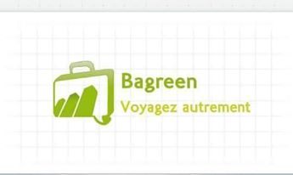
Travail élaboré par :
- Elyes Boutouria
- Jehan Drissi
- Nesrin Khelil
- Amal Dakhli
- Madani Sarah

Encadré par Mme : Lilia Masmoudi

Table des matières :

I-Business Plan 1
1) Essence de l’idée et du besoin 3
a- Besoin 3
b- IDEE : 3
2)Etude de préfaisabilité : 4
L’analyse SWOT: 5
Analyse PESTEL : 5
3)Etude de faisabilité : 7
a- Etude de faisabilité commerciale : 7
b-. Etude de faisabilité technique : 8
c-. Étude de faisabilité humaine : 9
d- Étude de faisabilité financière : 9
e- Etude de faisabilité juridique : 10
f- Prévisions financières : 12

I° Plan d’affaire
- Naissance de l’idée et du besoin :

- Source de l’idée :
C’est avec nos cinq personnalités très différentes, parfois complémentaires, parfois divergentes que nous avons mené à bien ce projet malgré les obstacles que nous avons rencontrés et heureusement surmontées. Au départ, nous partions avec une idée en tète, celle d’un vaste projet, que certains jugeaient fou et irréalisable mais qui nous faisant véritablement vibrer. L’idée était trouvée, il ne restait plus qu’avancer et finalement vous convaincre de notre idée.
- Définition d’idée :
Le nombre de voyageurs tunisiens est de plus en plus important, le secteur de la bagagerie est un secteur extrêmement porteur. Nous avons donc décidé de nous insérer sur ce marché.
Notre activité consiste à produire et commercialiser des valises rigides en résine 100% biosourcée renforcée en fibres de lin sous le nom de Bagreen qui est biodégradable, constitue un faible coût, résiste très bien à l’endommagement, plus léger que la fibre de verre et nécessite moins d’énergie pour être produit (écologique). La fibre de lin est plus flexible et plus absorbante aux vibrations. En plus de ça et vu que le phénomène de vol dans les aéroports tunisiens donc notre valise vous permet de se localiser avec un système GPS intégré lié directement avec une application mobile. Aussi Bagreen a un accessoire de sécurité qui est un cadenas qui s’ouvre avec votre empreinte.
- Besoin de l’idée :
Evolution des exigences du consommateur. Progrès technique
- La création d’une valeur ajoutée tout en respectant les normes environnementales en utilisant des matières écologiques
- Besoin de sécurité suite aux accidents successifs de la vole des bagages
- Besoin de rigidité des valises pour voyager
- Besoin de légèreté pour faciliter la tache de son utilisateur
- Tout le monde a déjà eu peur de retrouver sa valise abimée après qu’elle soit passée entre les mains des agents d’aéroports et jetée sur les divers tapis

2) Etude de préfaisabilité :
Nom de L’entreprise : Bagreen
Adresse : Tunis
Date d’ouverture : 12/12/2017
Secteur d’activité : Bagagerie et maroquinerie
Chiffre d’affaires Première année : -50 469dt
Deuxième année : 600 000dt
Troisième année : 800 000dt
Création d’emploi sur 3 ans : 100 employés
Financement recherché : fonds propre, subvention, crédit bancaire

L’Entreprise :

Identification :
- Nom : Bagreen
- Adresse prévue du lieu d’affaire : La Soukra - Tunis
- Numéro de téléphone (+216) 71929300
- Adresse e- mail : bagreen2017@gmail.fr
- Notre vision :
Produit recyclable, ami de nature, ami de l’homme
- Slogan :
« Voyagez autrement »

- Concept innovant :
Le système GPS et cadenas avec empreinte sont deux nouveaux concepts sur le marché de bagagerie international. L’initiative arrive à développer le potentiel en matière d’innovation et d’entrepreneuriat.
Le marché visé a priori :
On vise généralement le marché de bagagerie en Tunisie
- Nature de secteur: secteur de bagagerie et maroquinerie dédié principalement aux voyageurs mais de classe social dominante (les hommes d’affaires, les cadres, ..)
- Tendance de secteur :
Le secteur est déjà existant mais les concepts sont différents.

- Analyse SWOT :
Force : localisation à distance / sécurité au niveau de verrouillage grâce à l’empreinte digitale / réponds aux nouveaux besoins de voyageurs / valise écologique
Faiblesses : obligation d’être en possession d’un Smartphone avec un abonnement d’internet / faible connaissance du produit puisqu’il est nouveau / client actuels non intéressés car habitués à des produits « traditionnels » / matières première importé donc possibilité de rupture de stock (problèmes de production, de transport de douanes …)
Opportunités : un produit avec une nouvelle technologie qui permet de toucher les clients/ augmentation d la notoriété de l’entreprise qui permettra un développement des ventes/ amélioration de l’activité d’exportation Bagreen
Menaces : entrée de nouveaux concurrents directs (samsung et samsonite) /conditions de marché ; crise baisse de pouvoir d’achat, baisse de la demande / vol de portable entraine un piratage à distance de la valise

- Analyse PESTEL :
En vue d’élaborer une stratégie d'entreprise, l'analyse PESTEL est un modèle permettant d'identifier l'influence que peuvent exercer, sur une organisation, les facteurs macro-environnementaux.
La méthode PESTEL permet d’avoir une vision globale de l’environnement pour pouvoir analyser et anticiper les opportunités et menaces que présentent les variables externes qui ont un impact sur L’entreprise et son activité .
- Politique :
Politique fiscale : où l’entreprise doit connaitre le système fiscal en Tunisie pour qu’elle prenne en considération ses couts et gérer mieux sa production.
la promulgation du code des avantages fiscaux en Tunisie est plus que bénéfique pour une nouvelle entreprise comme la notre.
- Economique :
Contribution dans la diminution du taux de chômage et améliorer l’emploi en Tunisie.
Participation dans l’amélioration du PIB d’une part à travers les ventes en Tunisie et dans le PNB d’une autre part via l’exportation.
- Socioculturel:
La contribution d’améliorer le niveau culturel chez les consommateurs , car pour acheter un tel produit il faut qu’on soit soucieux de l’environnement.
- Technologique :
De nos jours, les gens utilisent encore des systèmes distincts pour obtenir divers services, par exemple le téléphone, les systèmes de communication
par satellite et les réseaux informatiques et c'est pour cela notre produit serai pionnier dans son domaine à fabriquer une valise avec un système de positionnement permettant de se localiser partout dans le monde (GPS) et équipé avec un système de vérification par empreinte .
- Ecologique :
Pour limiter la dégradation du développement durable et pour limiter les impacts environnementaux négatifs on a créé un produit d’origine naturelle ,écologique (nécessite peu d’énergie pour être fabriqué)et biodégradable.
- Légal :
Pour qu’une société soit légale en Tunisie il faut respecter les conditions suivantes :
Remplir un contrat de fond d’après l’article 2 COC et l’article 2 CSC et un contrat de forme a travers la rédaction du contrat, la publicité et l’immatriculation au registre de commerce
avoir les attributs de la personne morale (patrimoine social, nom de la société, le siège social et la nationalité tunisienne)

3) Etude de faisabilité :
a- Etude commerciale :
Aspect stratégique
- Segment :
Le segment principal est celui des voyageurs aisés.
- Nos clients :
Sont nécessairement de la classe dominante vu le positionnement de notre de produit est de nature luxe. C’est une clientèle hétérogène.
- Comportement de la concurrence
On est dans le cas de marché monopolistique en Tunisie donc on n’a pas des concurrents directes par contre on a des concurrents indirects ceux qui produisent et commercialisent les valises en Tunisie. Par exemple CKS, Supertek, Gumus..
- Forces et faiblesses des concurrents :
Il est à noter que l’entreprise n’admet pas de concurrence directe. Dans le cadre d’une concurrence indirecte, l’entreprise ne craint pas leurs concurrences, elle cherche à nouer des partenariats en vue de promouvoir son image.
- Avantages concurrentiels
L’avantage de l’entreprise réside dans son concept innovateur : l’entreprise dispose d’un nouveau model des valises lui permettant de conquérir un marché vide (l’entreprise dispose des personnels hautement qualifiés).
- Ciblage :
Notre cible est essentiellement les hommes et femmes d’affaires, les PDG, jeunes adeptes de nouvelles technologies et enfin les voyageurs aguerris et l’éco-consommateur.
- Clients actuels : les voyageurs de classe sociale dominante
- Clients potentiels : les autres voyageurs qui peuvent acheter notre produit
- Positionnement :
Notre positionnement est à la fois :
- Par rapport au produit : vous laisse voyager autrement alise ….
- Par rapport au consommateur : facilite l'activité des voyageurs et s’adapte au style de vie

Le Mix-marketing :
- Politique produit :
- Description de produit :
Il s'agit d'une valise à base de lin qui a plusieurs caractéristiques : résistante au choc, à la température et à l'humidité, aussi elle est légère, et écologique en plus vous ne pouvez l'ouvrir qu'avec votre empreinte. La valise est connectée à une application qui doit être installée dans votre smart phone et qui permet de localiser son emplacement
On va commercialiser deux types de valises : taille cabine et taille soute avec différents couleurs.C’est un Produit de luxe (haut de gamme).
Avantage produit : la valise est recyclable puisqu’elle est produite avec un composite de lin
- Politique prix :
En premier lieu on a demandé à une population hétérogène de 100 personnes quels prix peuvent-ils attribuer à notre valise ?
La réponse était entre 400et 800 dt. En plus on doit vérifier nos cout de revient et le prix proposé par nos client et faire l’adéquation pour ne pas perdre l’image du produit dès le début.
b- Etude technique :
- Caractéristiques intrinsèques:
- Caractéristiques techniques: Pour ce produit il y aura 2 types de valises, de soute et de type cabine

- Caractéristiques d'usage: L'utilisation du produit ne peut être faite qu'après une identification d'empreinte digitale.
L’ Installation d’une application nommée Bagreen qui doit être liée directement à un smart phone.

- Caractéristiques extrinsèques:
- Le produit est perçu comme innovant, car il est à la fois résistant aux chocs, à la température, à l’humidité et légère.
- Composition : des plaques en résine à base de fibres de lin
- Poids : entre 50 et 60 grammes
- Dimension :
- Soute : H65XL42XP25
- Cabine : H55XL40XP25
Le produit sera disponible avec des couleurs gaies.
c- Etude de faisabilité Humaine :
- Organigramme
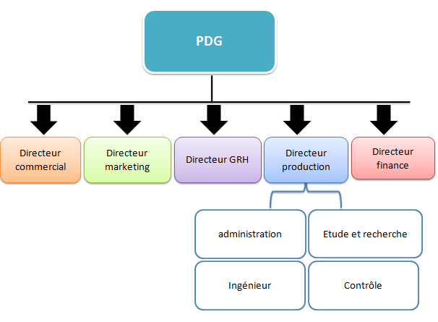
d- Etude Financière
1ère année
BESOIN DURABLE
Matériel 150 000  Terrain et logements 135 000  Frais de Construction 100 000  Equipements 50 000  Frais préliminaire 10 000  Dotations aux amortissements  TOTAL 450 000 | 5000

2ème année
BESOIN DURABLE
Matériel 200 000
Terrain et logement 150 000
Frais de Construction 120 000 Equipement s 60 000
Frais préliminaire 15 000
Dotations aux amortissements 5000

TOTAL 550 000

3ème année
BESOIN DURABLE | CAPITAUX PERMENANT
Matériel 250 000
Terrain et logement 200 000
Frais de Construction 180 000 Equipement s 70 000
Frais préliminaire 25 000
Dotations aux amortissements 5000

TOTAL 730 000
Chiffre d’affaire prévisionnel :
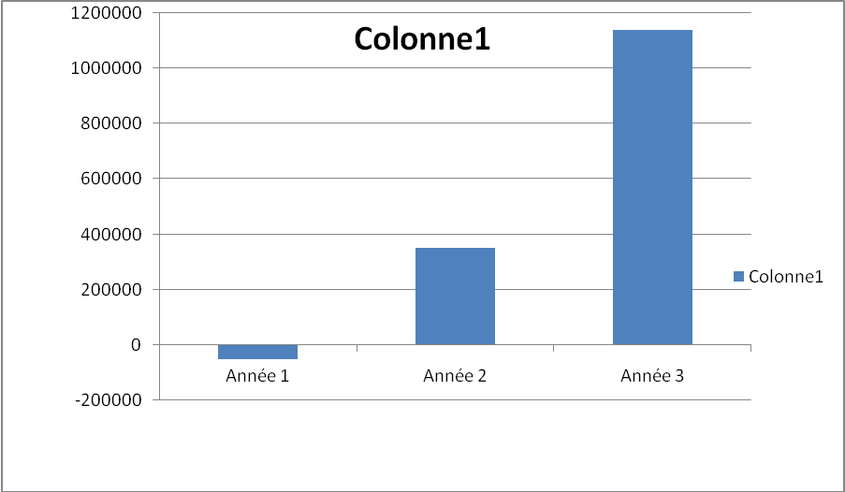
Chiffre d’affaires Première année : -50 469dt
Deuxième année : 350 000dt
Troisième année : 696 500dt
Etude Juridico-fiscale:
Nom ou raison sociale | Bagreen
Forme juridique | SARL
Siège social | Tunis
Capital social | 300 000 DT
Secteur d’activité | Commercial
Nombre d’associés | 6
Responsabilité des associés | limitée aux apports

Compte de résultat

 | 1ère année | 2ème année | 3ème année
Chiffre d'Affaires total | -50 469 | 600 000 | 800 000
Matériel | 150 000 | 200 000 | 250 000
Terrain et logement | 135 000 | 150 000 | 200 000
Frais de construction | 100 000 | 120 000 | 180 000
Equipements | 50 000 | 60 000 | 70 000
Frais préliminaire | 10 000 | 15 000 | 25 000
Dotations aux amortissements | 5000 | 5000 | 5000
Total charges | 450 000 | 555 000 | 730 000
Résultats avant impôt | -500 469 | 45000 | 70000
Taux de l'impôt sur benefices | 35% | 35% | 35%
Impôts sur les benefices | 0 | 15750 | 24500
Résultat net | -500 469 | 33 750 | 45500

Annexe

Page Facebook
https://www.facebook.com/Bagreen-1003019039779640/?ref=aymt_homepage_panel

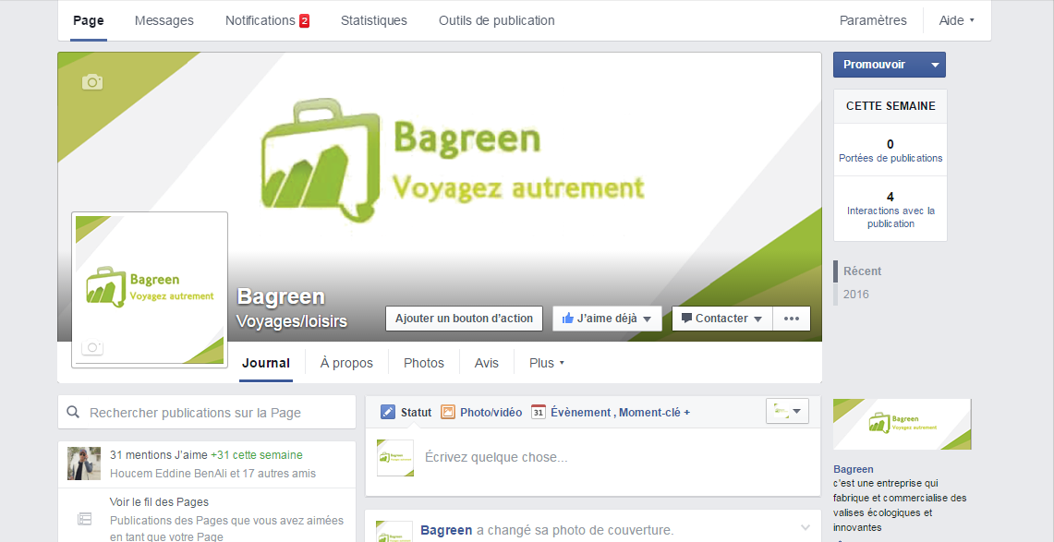

Site web
http://bagreen.fulba.com/#

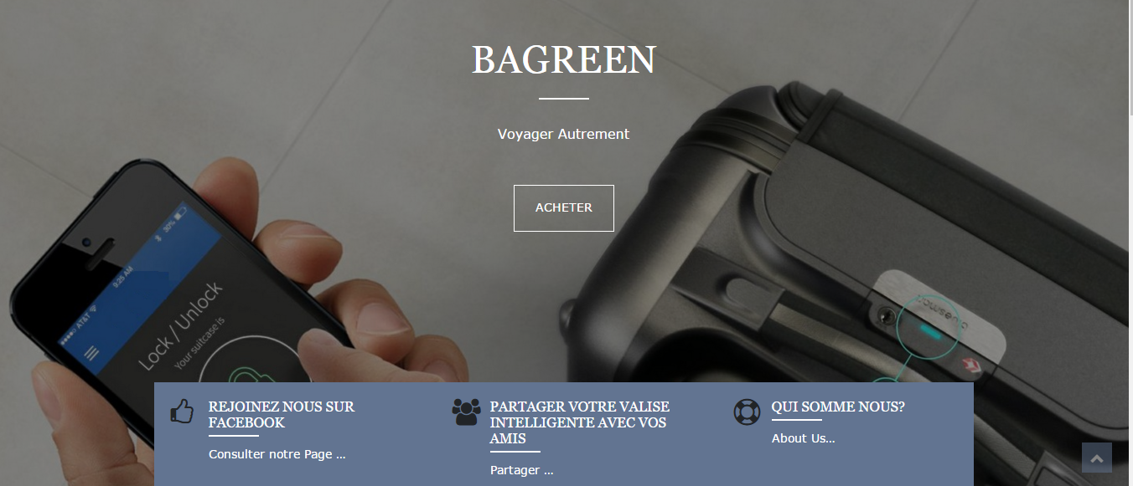

Application mobile

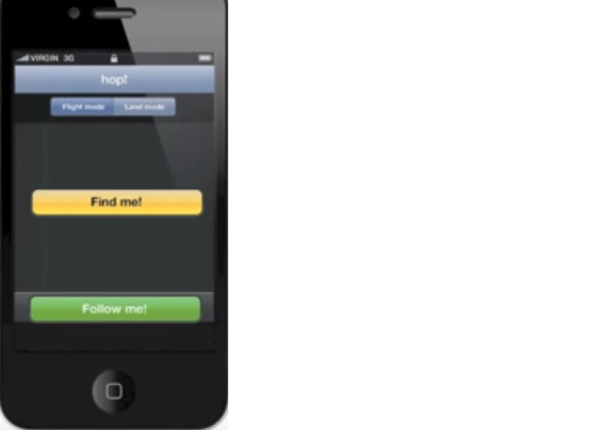

Sources :
Vol des bagages à l’aéroport :
Le lin : http://www.lelin-cotenature.fr/FR/Le-lin-textile-aime-nos-climats-39.html
http://www.eco-tech-distribution.com/habitat/Isolation/laine_de_lin.htm
GPS : http://www.toutpourpartir.com/guide-dachat-de-puce-gps-valise/
Cadenas avec empreinte : http://www.journaldugeek.com/2016/02/29/tapplock-un-cadenas-a-empreinte-digitale-plutot-ingenieux/

